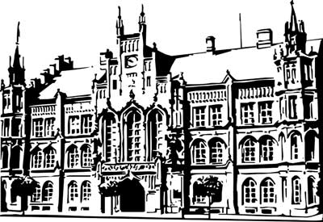 | Město Nový Bydžov  Masarykovo náměstí 1, 504 01 Nový Bydžov  ID schránky v ISDS: 2umb8hk

Objednávka č. 392/2021
na faktuře uvádějte vždy č. objednávky

Objednatel Dodavatel
Město Nový Bydžov Obchodní firma : TNM Print s.r.o.
Masarykovo náměstí 1 Sídlo : Jiráskova 1424/3
504 01 NOVÝ BYDŽOV
29001 Poděbrady

IČ : 00269247 IČ : 25012746
DIČ : CZ00269247 DIČ : CZ25012746
Plátce DPH
Objednávám u vás výrobu knihy Nový Bydžov na historických pohlednicích II. podle cenové nabídky N21-06301 ze dne 15. října 2021.

Lhůta plnění : 17.12.2021
Cena s DPH : 82 764,00Kč
Dne: 15.10.2021

Vyřizuje / tel. : Mgr. Jan Kohout/tel.: , 495 493 086

ODPA | Položka | ZP | ÚZ | ORJ | ORG |  | Kč
3315 | 5169 |  |  |  | 0544 |  | 82 764,00
Předběžnou kontrolu provedl a nárok schválil:
Příkazce operace: Kohout Jan, Mgr. 25.11.2021 10:37:38
Správce rozpočtu: |  |  |  |  |  | Datum:

